绞车控制系统说明书
Winch Control System Manual

目 录
Contents
1. 概述 - 2 -
2. 控制原理 - 2 -
3. 操作说明 - 2 -
4. 主电机的技术参数 - 3 -
5. 变频柜的技术规格说明 - 3 -
6. 操作台的技术规格说明 - 5 -
7. 常见故障排除指南 - 6 -
8. 封存注意事项 - 6 -
9. 电气图纸 - 6 -

概述
绞车控制系统系统由变频柜、操作台组成适用于下列工作条件：
（1）环境状况：-10～45℃;
（2）有正常营运情况下所产生的冲击和振动；
（3）周期性倾斜不大于22.5°；
（4）电源：380V/3P/50HZ 控制电源：AC220V DC24V ；

控制原理
- 控制系统的概述
本控制系统采用ABB变频器矢量控制绞车的收缆和放缆及调速，可由操作台控制，由操作台来控制变频器的启动与停止，驱动电动绞车；操作手柄控制主机正转，主机停止，主机反转。有变频启停、急停、故障报警及复位功能,并具有电压、频率及电流显示。
- 控制线路具有下列保护
- 空气开关QF1保护电源进线；
- 控制回路用断路器F1、F2、F3保护；
- 制动及风机用马达保护器Q1、Q2保护；
- 变频柜设有空间加热，保证变频柜空间干燥，工作温度适合；
- 变频器具有电源缺相、电机过载、输出接地等完善的电机保护功能。

操作说明
  - 合上总开关QF1和马达保护器Q1、Q2，断路器F1、F2、F3，变频柜电源指示灯亮；操纵台电源指示灯亮,电压表显示当前进线电源电压。
  - 按下变频启动按钮SB3, 接触器KM0得电吸合，变频器供电接通就绪，散热风扇开启。
  - 变频器启动后等待5秒，按下手柄机械锁扣(零位保护),向收缆方向拉动手柄，电机正转运行，电机运行频率为2~50HZ；回拨推杆到零位，电机停止；反之向反方向推动推杆，电机反转，电机运行频率为2~50HZ，回零位，电机停止工作。
  - 按下急停按钮整机停止工作。
  - 当电机频率达到预定值时，变频器RO1B/RO1C触点K3得电输出，KM1得电，制动器打开。
  - 操作台变频故障蜂鸣器报警出现时, 变频器RO3B/RO3C触点闭合，故障排除后按下故障复位按钮SB4即可。
  - 综合故障出现时, Q1或Q2马达保护器跳闸保护,需排查变频柜内对应的马达是否异常,排除故障后,方可正常运行。

主电机的技术参数
电机型号 :YZP315S1-6-90KW
电机功率:90KW
电机电制:380V 50Hz
变频电机：数量1只，制动器380V。

变频柜的技术规格说明
- 变频器功率：110KW；
- 柜体材料为碳钢，防护等级IP44；
- 制动电阻型号:90KW 5.5Ω；
- 面板上设有电源指示灯，有柜内照明灯，柜体顶部均有起吊环，整体刚性足够，底部有固定安装孔,底部有接地铜排。需要充分考虑端子排接线空间问题，以便于规范接线；
- 变频柜至操作台控制电缆连接为:航空插头快插。

- 变频柜示意图
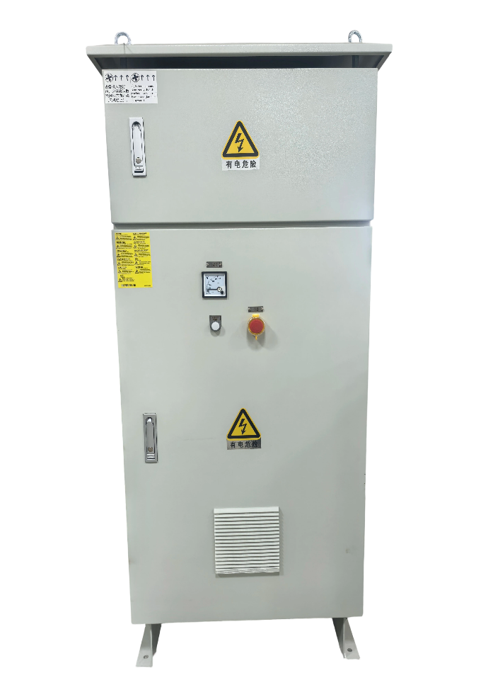 | 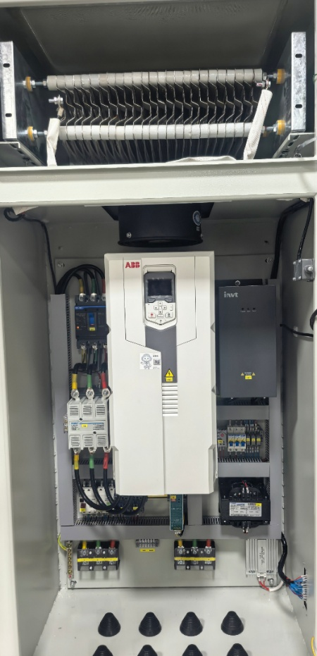

操作台的技术规格说明
- 操作台示意图
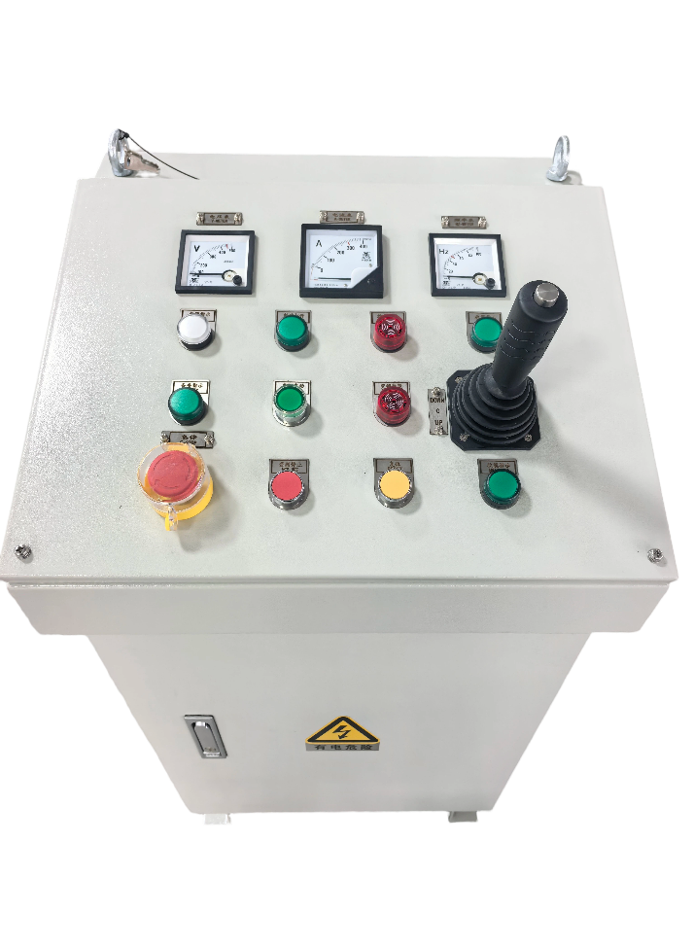 | 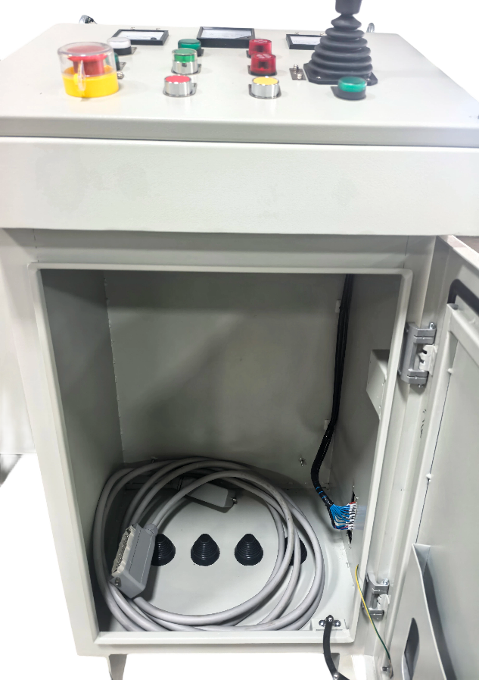

常见故障排除指南
- 操纵手柄收缆或放缆时,制动器无法打开!检查要点如下:
- 检查变频柜内K3继电器是否正常吸合
- 检查变频柜内KM1接触器是否正常吸合
- 检查制动器接线端U V W三相之间的电压是否为380V±10%
- 检查制动器是否与制动轮粘连
- 操纵手柄收缆或放缆时,主电机不运行!检查要点如下:
- 检查变频柜内KM0接触器吸合是否正常
- 检查变频器是否正常启动,供电是否正常
- 检查变频器面板是否在远程模式

封存注意事项
- 清除柜壳内外的灰尘和脏物。
- 为了避免堆积灰尘，控制箱应包上防水帆布。
- 存放控制柜的库房应保持清洁干燥，库房的温度应保持在0-35℃之间相对湿度应保持在55％-70％之间，且库房内无腐蚀气体。
- 在封存期间，必须定期地（不少于半年一次）对控制柜进行检查，无发现封存不良，引起腐蚀或其他毛病，则应立即清除，检查完毕后要进行一次新的油封。

电气图纸
见附件!

